**Касательно изготовления вала из стали ck45 din 17200-87**

Российским аналогом является сталь конструкционная углеродистая качественная 45

Руководствуясь ГОСТ 8479-70 Поковки из конструкционной углеродистой и легированной стали. Общие технические условия (с Изменениями N 1, 2, 3)

считаем необходимым выполнить следующее:

1. Выполнить ультразвуковой контроль заготовки. Нормы оценка как для группы качества 2.
2. Провести термообработку как для КП 345.

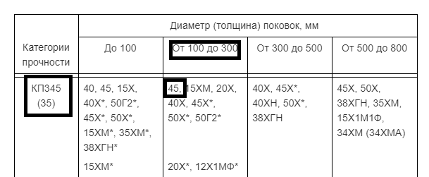

1. Назначить механические свойства как для КП 345
2. После проведения термообработки выполнить проверку проверку текучести (на образце) и твердости.

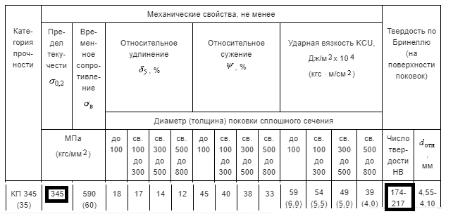

1. После установки вала в узел необходимо прредусмотреть мероприятия для защиты вала от коррозии (нанесение покрытия, защитной смазки).